
เฉลยใบงานที่ 16 เรื่อง การเปลี่ยนแปลงที่ผันกลับได้และผันกลับไม่ได้ของสาร
ได้__________คะแนน
คะแนนเต็ม 10 คะแนน
วันที่________เดือน_______________พ.ศ.___________
ชื่อ_____________________________เลขที่______ชั้น__________

คำชี้แจง นักเรียนแต่ละกลุ่มปฏิบัติ ดังนี้
1. อ่านวิธีทำกิจกรรมการทดลองให้เข้าใจ 2. ตอบคำถามก่อนทำกิจกรรม
3. ทำกิจกรรมและบันทึกผล 4. ตอบคำถามหลังทำกิจกรรม

กิจกรรม การเปลี่ยนแปลงที่ผันกลับได้และผันกลับไม่ได้ของสาร

วัสดุอุปกรณ์

1. เนย 100 กรัม
2. นํ้าตาลทราย 100 กรัม
3. กระป๋อง 2 ใบ
4. ตะเกียงแอลกอฮอล์พร้อมตะแกรงและที่กั้นลม 1 ชุด
5. ไม้ขีดไฟ 1 กลัก

วิธีทำ

1. แบ่งกลุ่ม แต่ละกลุ่มร่วมกันตักเนยใส่ลงในกระป๋อง แล้ววางบนตะเกียงแอลกอฮอล์
สังเกตลักษณะของเนย แล้วบันทึกผล
2. จุดตะเกียงแอลกอฮอล์ สังเกตเนยเมื่อได้รับความร้อน และบันทึกผล
3. ดับไฟโดยใช้ฝาครอบตะเกียงแอลกอฮอล์
4. สังเกตเนยในกระป๋องเมื่อวางทิ้งไว้ และบันทึกผล
5. ทำการทดลองข้อ 1-5 ซ้ำ แต่เปลี่ยนจากเนย เป็นน้ำตาลทรายแทน
6. แต่ละกลุ่มนำเสนอผลการทดลอง
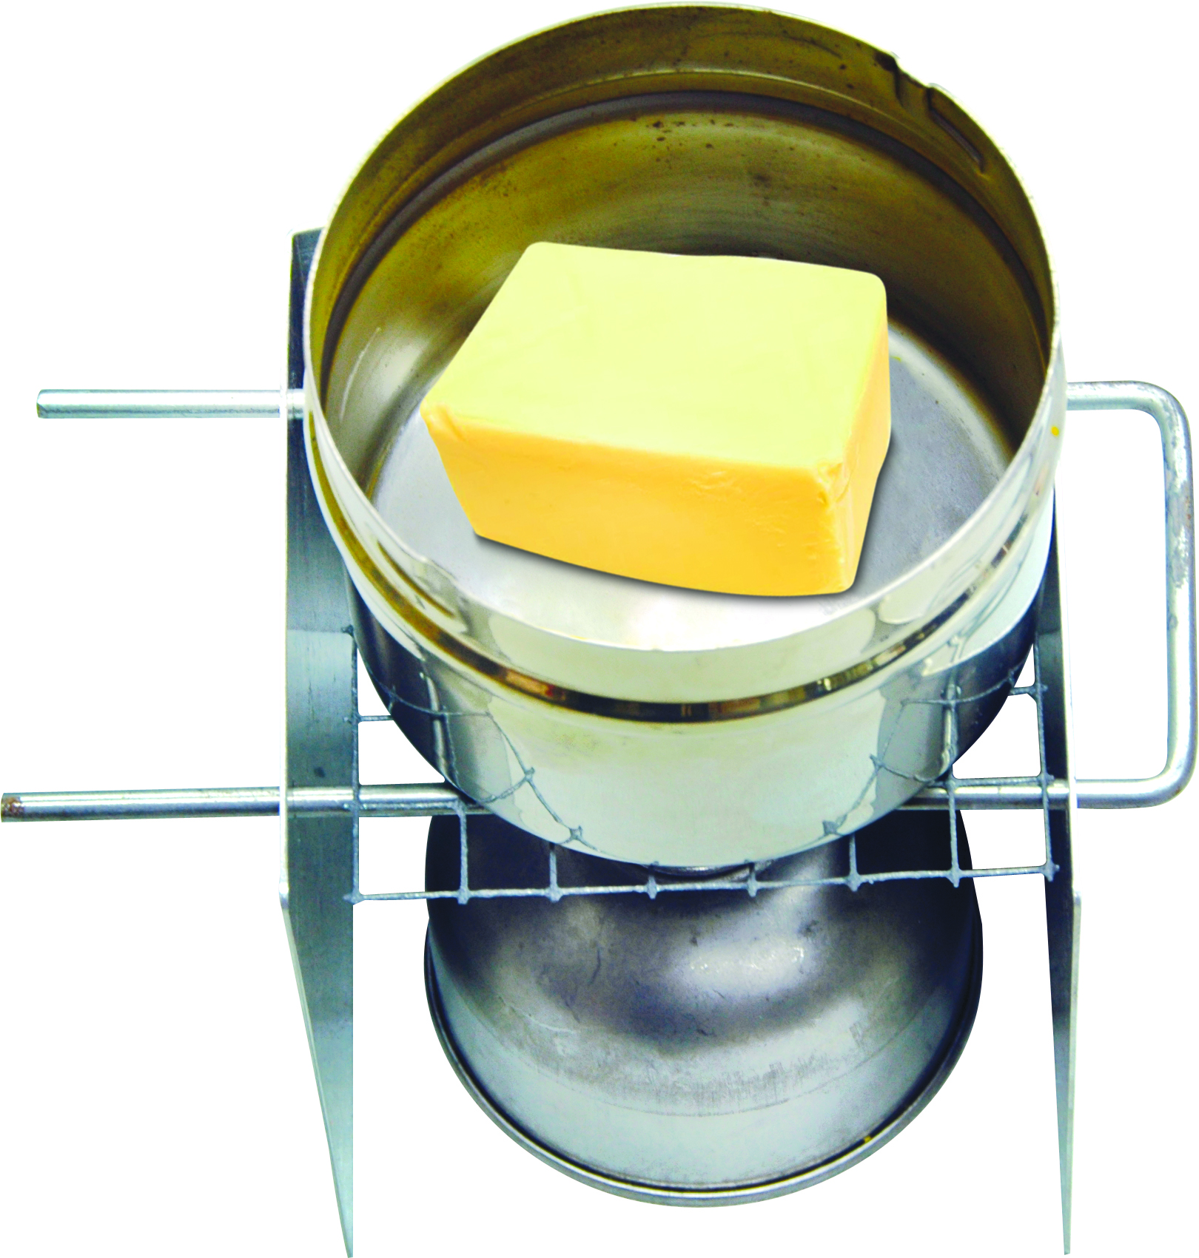

การทดลอง การเปลี่ยนแปลงที่ผันกลับได้ และการเปลี่ยนแปลงที่ผันกลับไม่ได้ของสาร

คำถามก่อนทำกิจกรรม
• คำถามสำคัญในการทำกิจกรรมคืออะไร
(การเปลี่ยนแปลงที่ผันกลับได้และผันกลับไม่ได้ของสารเป็นอย่างไร)

บันทึกผลการทำกิจกรรม

ตาราง ลักษณะของเนย และน้ำตาลทรายก่อนและหลังได้รับความร้อน

ชนิดของสาร | ลักษณะของสาร
ชนิดของสาร | ก่อนได้รับความร้อน | เมื่อได้รับความร้อน | หลังจากวางทิ้งไว้
เนย | (เนยเป็นก้อน) | (เนยจะหลอมเหลว) | (เนยจะแข็งตัวอยู่ใน  กระป๋อง)
น้ำตาลทราย | (น้ำตาลทรายเป็น  รูปเหลี่ยมเล็ก ๆ) | (น้ำตาลทรายเป็นก้อน  สีน้ำตาลเข้มปนดำ) | (น้ำตาลทรายเป็นก้อน  สีน้ำตาลเข้มปนดำ)

คำถามหลังทำกิจกรรม

1. เนยก่อนและหลังได้รับความร้อนเหมือนหรือต่างกันอย่างไร
(เหมือนกัน คือ เป็นเนยเหมือนเดิม
ต่างกัน คือ รูปร่างและขนาดเปลี่ยนแปลงไปจากเดิม)

2. ความร้อนทำให้เนยเปลี่ยนแปลงอย่างไร
(เนยหลอมเหลว และเปลี่ยนแปลงรูปร่างไปจากเดิม)

3. สมบัติของวัสดุที่ใช้ทำเนย ก่อนและหลังการทดลองเหมือนกันหรือต่างกันอย่างไร
(สมบัติของวัสดุที่ใช้ทำเนยยังเหมือนเดิม มีเนื้อเนยเหมือนเดิม)

4. น้ำตาลทรายเมื่อได้รับความร้อนมีการเปลี่ยนแปลงอย่างไร
(น้ำตาลทรายเปลี่ยนเป็นก้อนสีน้ำตาลเข้มปนดำ)

5. เมื่อได้รับความร้อน สมบัติของน้ำตาลทรายเปลี่ยนแปลงหรือไม่
(เปลี่ยนแปลง)

6. การเปลี่ยนแปลงของสารชนิดใดเป็นการเปลี่ยนแปลงทางกายภาพหรือทางเคมี
(การเปลี่ยนแปลงของเนย เป็นการเปลี่ยนแปลงทางกายภาพ
ส่วนการเปลี่ยนแปลงของน้ำตาลทราย เป็นการเปลี่ยนแปลงทางเคมี)

7. การเปลี่ยนแปลงของสารชนิดใดเป็นการเปลี่ยนแปลงที่ผันกลับได้หรือผันกลับไม่ได้
(การเปลี่ยนแปลงของเนย เป็นการเปลี่ยนแปลงที่ผันกลับได้
ส่วนการเปลี่ยนแปลงของน้ำตาลทราย เป็นการเปลี่ยนแปลงที่ผันกลับไม่ได้)

8. สรุปผลการทำกิจกรรมได้ว่าอย่างไร
เลือกคำที่กำหนด เขียนเติมในช่องว่างให้ถูกต้อง
รูปร่าง และขนาด
สมบัติคงเดิม
การเปลี่ยนแปลงที่ผันกลับไม่ได้

การเปลี่ยนแปลงที่ผันกลับได้
สมบัติไม่เหมือนเดิม
การเปลี่ยนแปลงทางเคมี

สสาร

(รูปร่าง และขนาด)
เปลี่ยนแปลง
รูปร่าง ขนาด และสี
(สมบัติคงเดิม)
(การเปลี่ยนแปลงทางเคมี)

(สมบัติไม่เหมือนเดิม)

การเปลี่ยนแปลงทางกายภาพ

(การเปลี่ยนแปลงที่ผันกลับได้)
(การเปลี่ยนแปลงที่ผันกลับไม่ได้)

แผนภาพความคิด การเปลี่ยนแปลงของสสาร
จงทำกิจกรรมอย่างรวมพลัง ด้วยความมุ่งมั่นและตั้งใจ

